Фоторепортаж развлечения «Наша безопасность»

по ОБЖ для детей старшего дошкольного возраста.

Провела Токарева Л.Е, инструктор ФИЗО, 30.09.2022 г

**Задачи.**

- Закреплять понятие «экстренный случай»; сформировать умение правильно действовать в экстренных ситуациях; обобщить правила техники безопасности в быту и правила поведения на улице, в лесу;

- Воспитать уверенность в своих силах.

На Земле жизнь светла и прекрасна,

Все мы дети природы родной.

Но немало явлений опасных

Угрожают нам с вами бедой.

Пред бедой не теряйся, будь смелым,

Подави страх невольный в душе.

Чтобы грамотно браться за дело,

Юный друг, изучай ОБЖ!

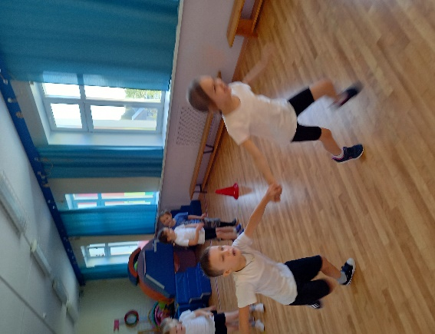 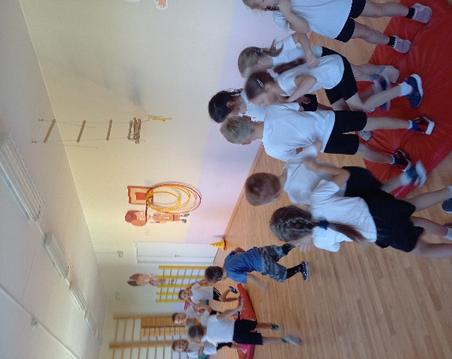

Эстафета «Знатоки ПДД» Подвижная игра «Акула»

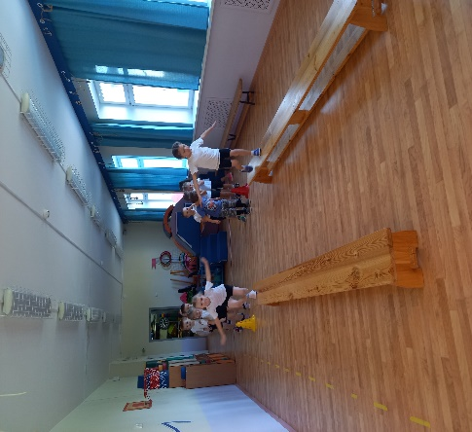 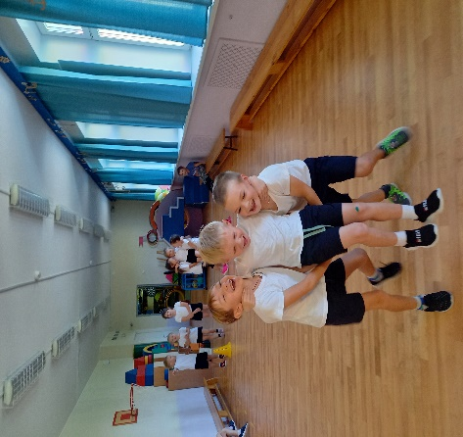

Эстафета «Брёвнышко» Эстафета «Спасатели»

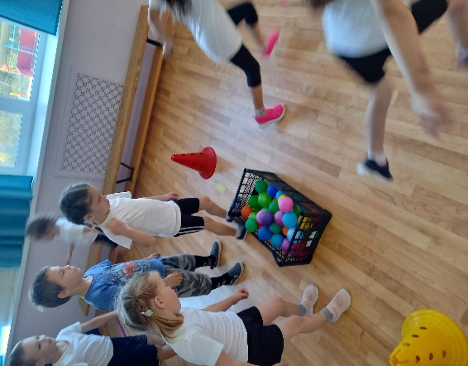 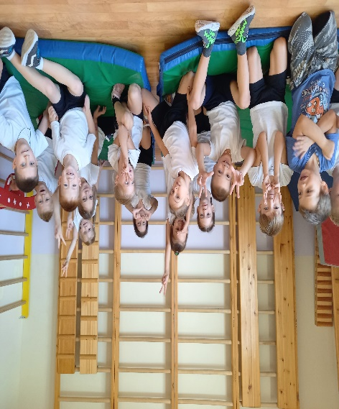  
 Эстафета «Съедобное и Островок безопасности гр.№ 6.

несъедобное»

Развлечение «Наша безопасность» началась с беседы «Что такое ОБЖ?». Ребята дружно вспоминали безопасное поведение на улице, в доме, как вести себя с незнакомцами. Учились распознавать съедобное и несъедобное, правильно переносить пострадавших, рассказали о сигналах светофора. В конце занятия сделали общее фото на островке безопасности.